Министерство науки и высшего образования Российской Федерации

Федерального государственного бюджетногого образовательного учреждения высшего образования

Московский государственный технический университет имени Н.Э. Баумана

(национальный исследовательский университет)

Московский техникум космического приборостроения

**ПРАКТИЧЕСКАЯ РАБОТА №5**

по теме: ХРАНИМЫЕ ПРОЦЕДУРЫ

Специальность: 09.02.03 Программирование в компьютерных системах

Группа ТМП-41

|  |  |
| --- | --- |
| Проверил | Н.М. Осипова |
| Разработал | С.С. Бобылев |

Москва 2020

СОДЕРЖАНИЕ

1. Постановка задачи 3
2. Отчет по проделанной работе 4

## 1 Постановка задачи

Получить навыки работы с хранимыми процедурами.

## Отчет по проделанной работе

Результаты выполнения практической показаны на рисункaх 2.1-2.6



Рисунок 2.1 –Хранимая процедура таблицы читателей

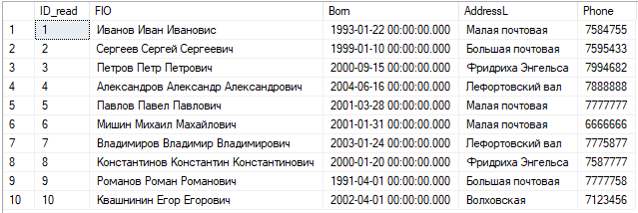

Рисунок 2.2 – Результат хранимой процедуры читателей



Рисунок 2.3 – Хранимая процедура учета книг

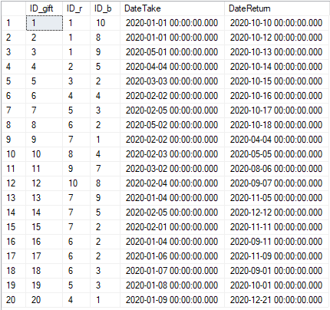

Рисунок 2.4 – Результат хранимой процедуры учета книг



Рисунок 2.5 – Хранимая процедура книг

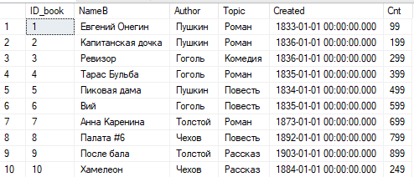

Рисунок 2.6 – Результат хранимой процедуры книг